**Word race tourism**

**ITINERAIRE 6Nuits/7jours circuit VILLES IMPERIALES**

**Jour 1: Marrakech**

Arrivée des clients à l’aéroport Menara. Accueil par le guide accompagnateur. Transfert à l’hôtel..

**Jour 2 : Marrakech – Casablanca**

Après le petit déjeuner, visite de la capitale du sud qui a donné son nom au pays : la Koutoubia ou "mosquée des Libraires" édifiée au 12ème siècle ; les tombeaux Saâdiens, splendides mausolées du 16ème siècle avec la salle des douze Colonnes, chef d'oeuvre de l'art hispano-mauresque ; le palais de la Bahia, véritable dédale de couloirs et d'escaliers construit au siècle dernier avec de très beaux jardins ; puis les jardins de la Ménara, plantés d'oliviers et disposant d'un grand bassin d'irrigation. Déjeuner. Départ pour Casablanca. Installation à l’hôtel.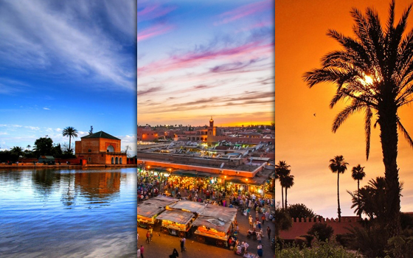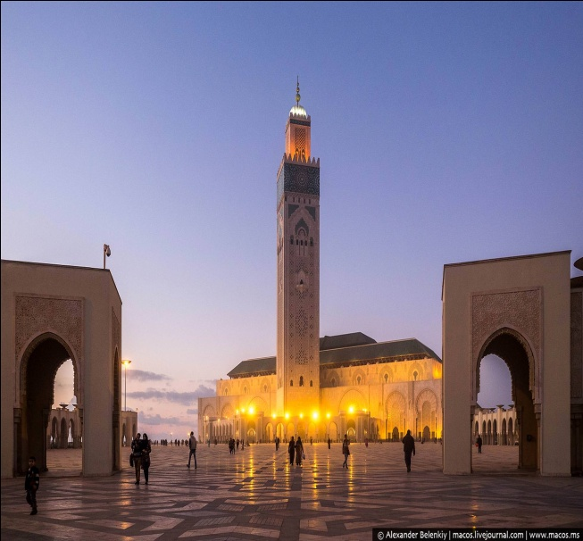

**Jour 3 : Casablanca / Rabat / Meknes**

Petit déjeuner puis tour d’orientation de la ville, ville moderne, capitale économique du pays : la place des Nations Unies où se trouvent les principaux bâtiments administratifs ; le Boulevard Mohamed V, grande artère commerçante ; le quartier d'Anfa, élégant quartier résidentiel ; la corniche et la fameuse grande mosquée Hassan II (visite extérieure). Départ pour Rabat. Déjeuner. Visite de la ville : la Tour Hassan, minaret inachevé ; le prestigieux Mausolée Mohamed V décoré de marbre, de feuilles d'or et d'onyx ; passage devant le palais Royal, construit entre le 18ème et le20ème siècles ; visite des jardins et de la kasbah des Oudayas. Départ pour Meknes. Installation à l’hôte,

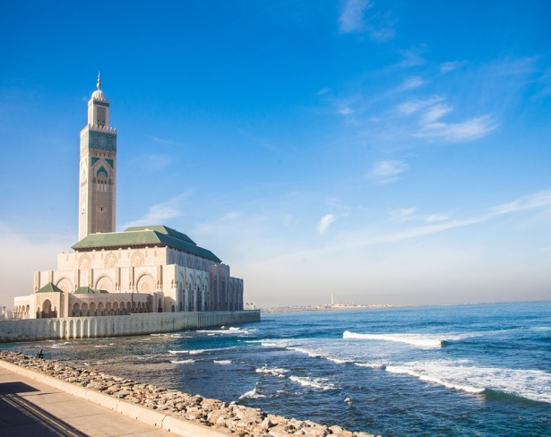 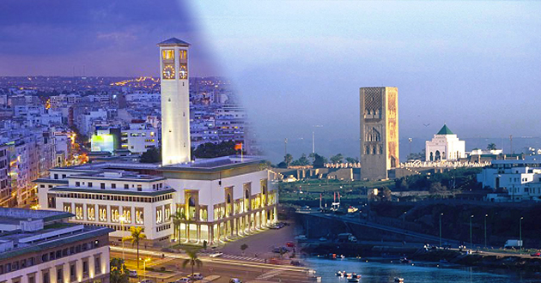

**Jour 4: Meknes / Volubilis/ Moulay Driss / Fes**

Petit déjeuner puis visite de la ville. Bâtie sur une colline, on la découvre de très loin avec ses innombrables minarets. Elle connut son apogée sous le règne de Moulay Ismaïl : ses portes monumentales, Bab El Mansour et Bab El Khamis ; la place El Hedime, entre la ville ancienne et la cité impériale ; les greniers de Moulay Ismaïl et Dar El Ma où l'on entreposait des réserves de grains et le foin destiné aux 12000 chevaux de Moulay Ismaïl. Déjeuner puis départ pour la visite des ruines romaines de Volubilis. Ensuite, continuation par Moulay Idriss, étonnante par son prestige de ville sainte, mais aussi par son site, étant construite sur deux pitons rocheux ( vue panoramique). Continuation pour Fes. Installation à l’hôtel

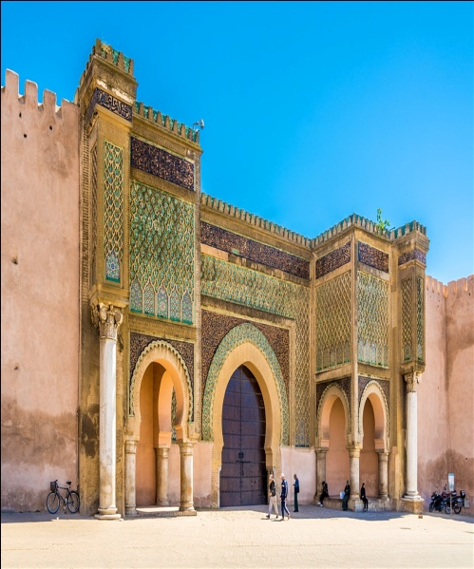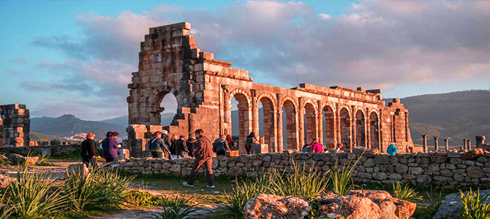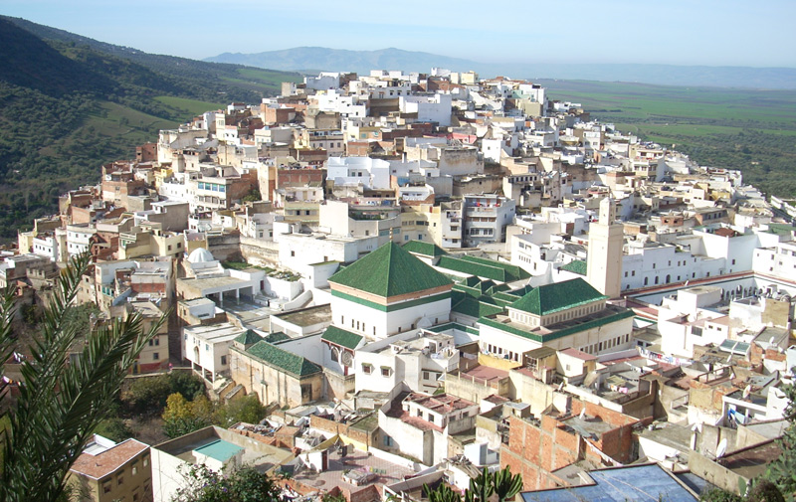

**Jour 5: Fès**

Petit déjeuner. Journée consacrée à la visite de Fes, métropole religieuse, intellectuelle et artistique du Maroc. Le matin, Fes El Bali, la ville ancienne ‘intra-muros’ : la medersa Attarine, magnifique exemple de l’art mérinide ; la mosquée Karaouine, siège de la fameuse Université depuis le 14ème siècle ; la Fontaine Nejjarine aux très jolis décors de Zelliges et enfin les souks. Déjeuner dans un restaurant traditionnel de la médina. L’après Midi, continuation avec ‘ la ville nouvelle ‘ ou Fès El Jedid et sa porte monumentale, l’extérieur du palais Royal, le quartier des potiers. Diner et nuitée à l’hôtel. 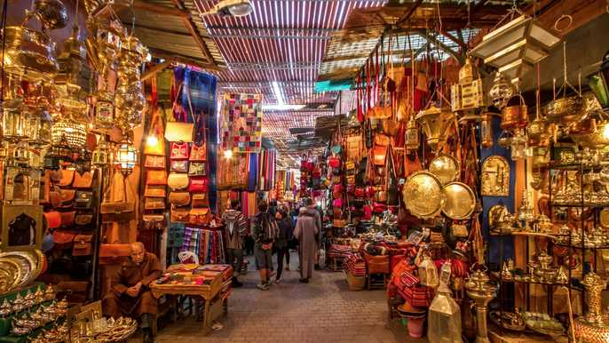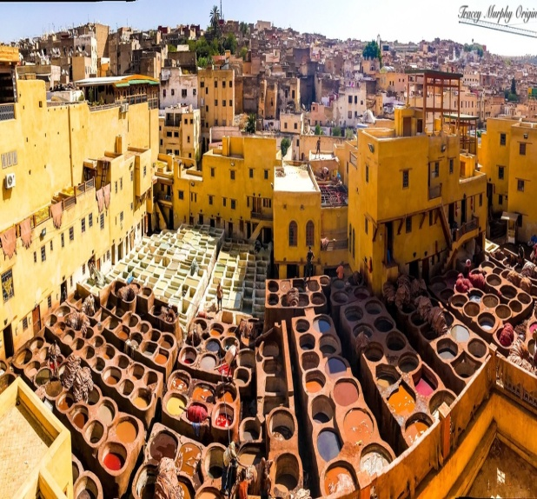

**Jour 6: Fès / Benni Mellal / Marrakech**

Après le petit déjeuner, départ pour Marrakech, e passant par Ifrane, station climatique créée en 1930, »petite ville européenne’, avec des toits aux tuiles rouges. La route par le Moyen Atlas et la plaine céréalière du Tadla. Arrêt pour un déjeuner au restaurant, à Beni Mellal, ville née de la présence de l’eau ; visite de la source Air Asserdoun , continuation pour Marrakech. Installation à l’hôtel.

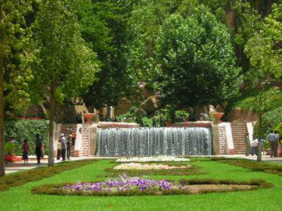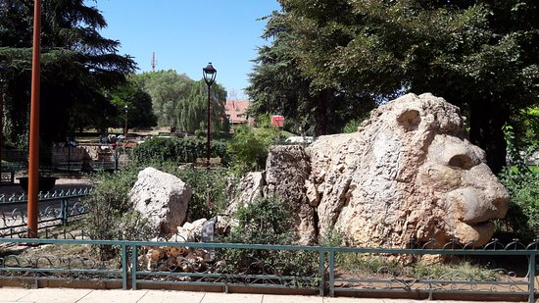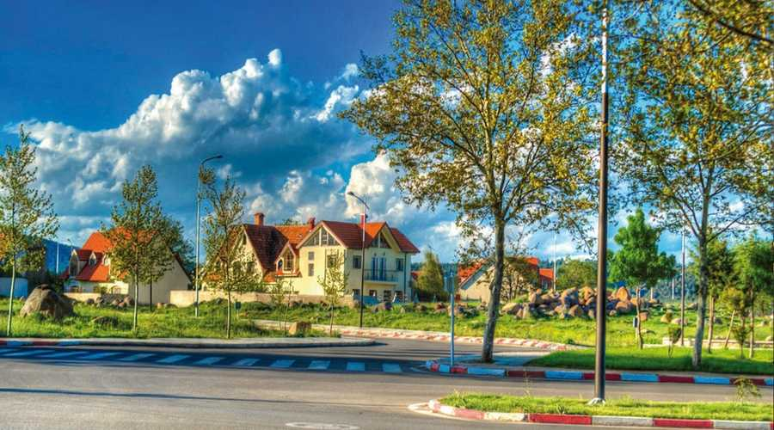

**Jour 7: Marrakech**

Après le petit déjeuner, en fonction de l’horaire de vol, temps libre et transfert à l’aéroport pour le vol de retour.

Email: [word.race@hotmail.com](mailto:word.race@hotmail.com) Tel : 00212675467377 / 00212617084675